Inserir uma id = “atual” dentro de cada pagina que corresponde com a aba que quer clicar, Ex: Pagina index

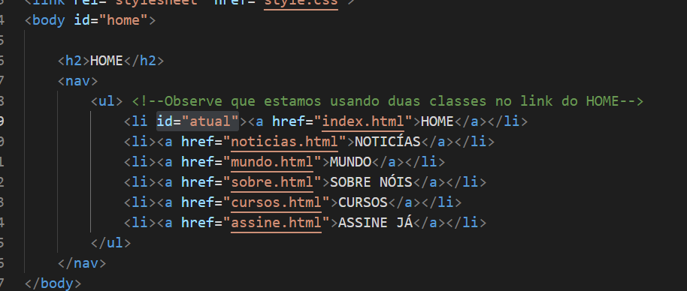

Ex: Pagina Noticias:

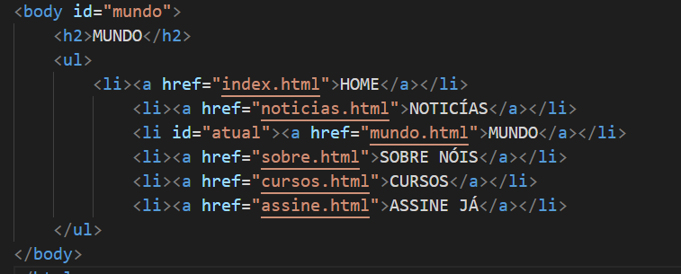

Estilo externo

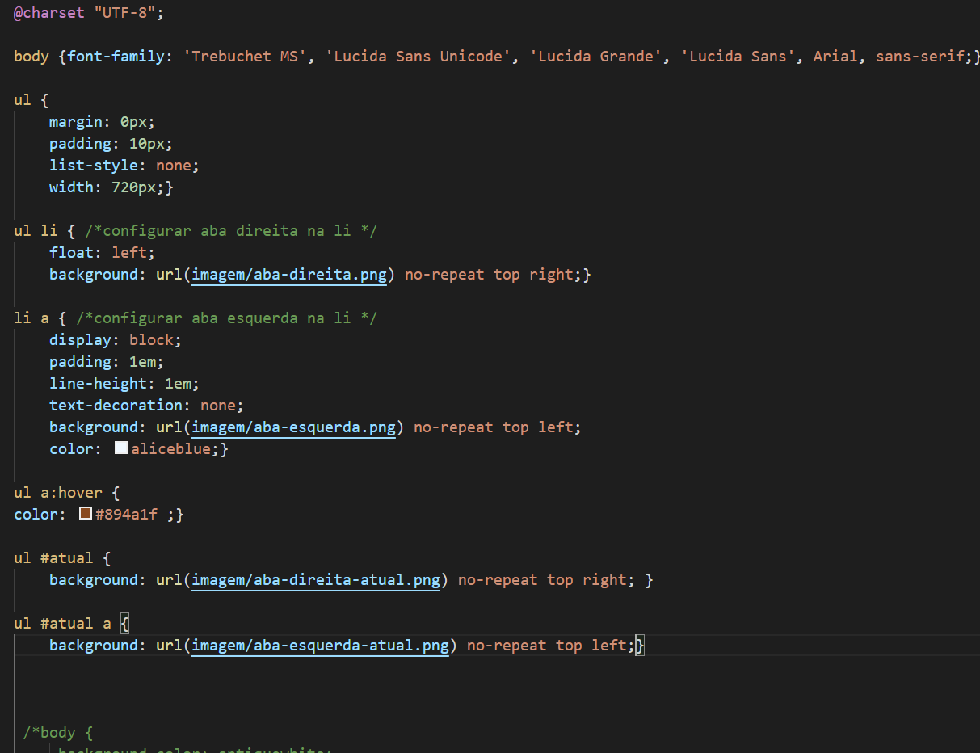

Resultado:

